Инструкция для студента по работе в ЭИОС Филиала СГПИ в г. Буденновске

- Войти на сайт: https://iosbudfil.sspi.ru/login/index.php
- Ввести логин и пароль, войти в личный кабинет
- Открыть вкладку «Мои курсы» в пункте «Навигация»
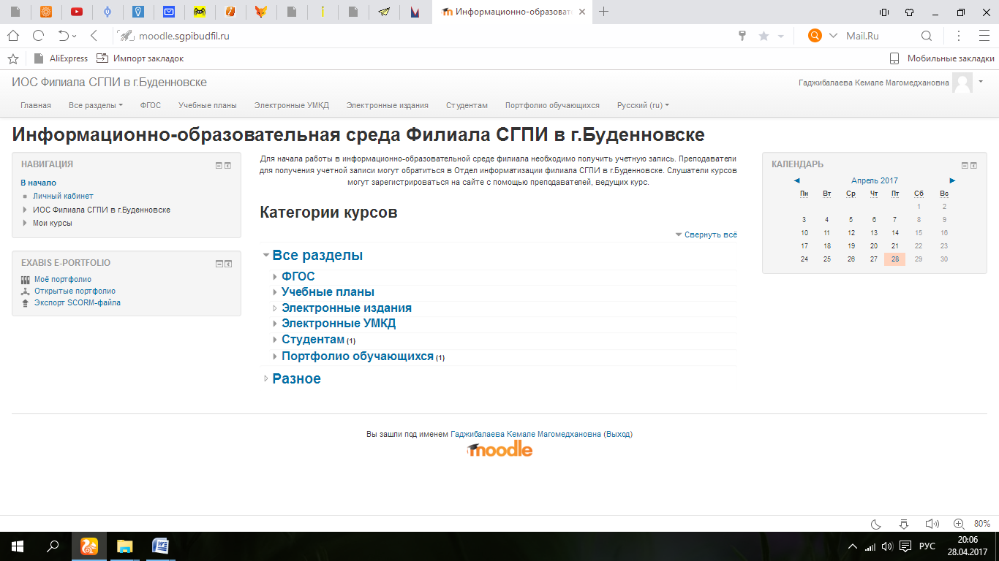
Мои курсы
- Выбрать необходимый курс
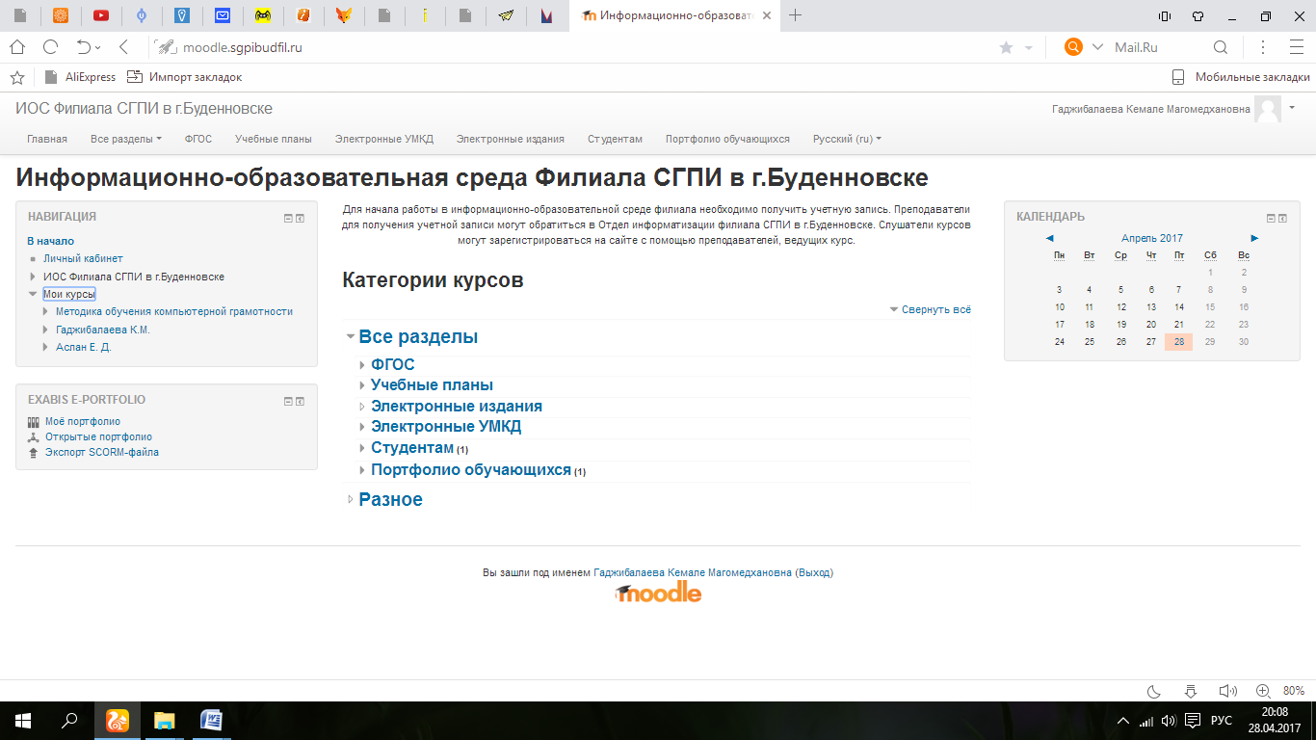
Выбираем курс со своей фамилией
- Включить режим редактирования
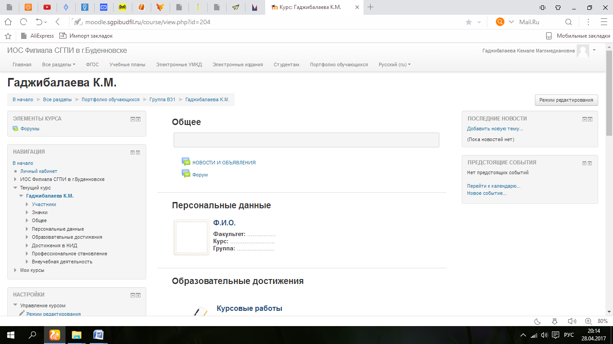
Режим редактирования
- Редактирование раздела «Персональные данные»
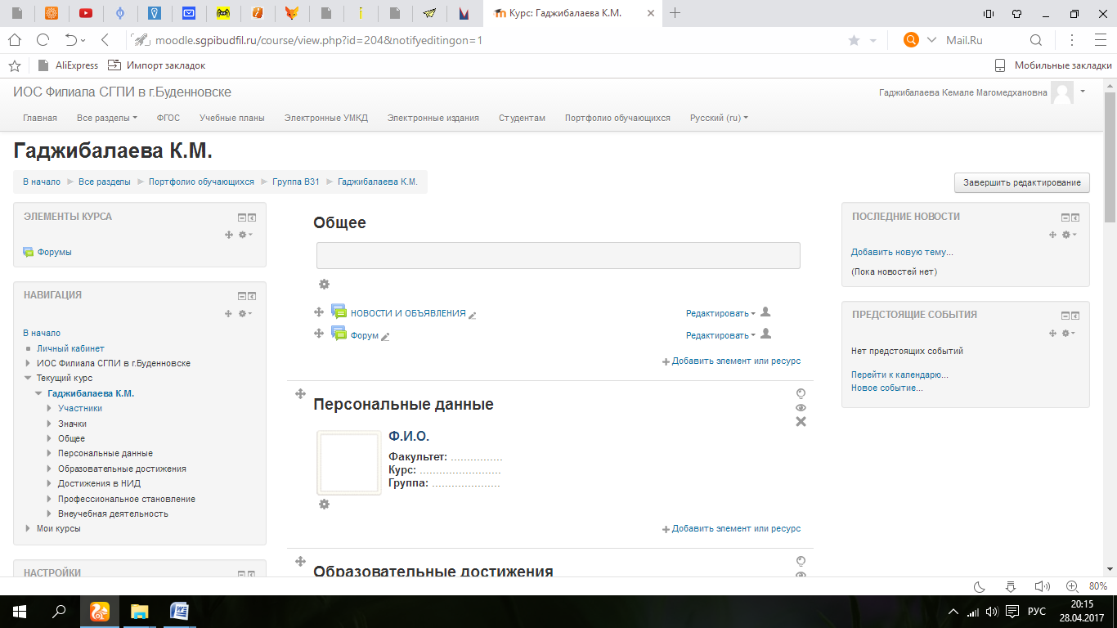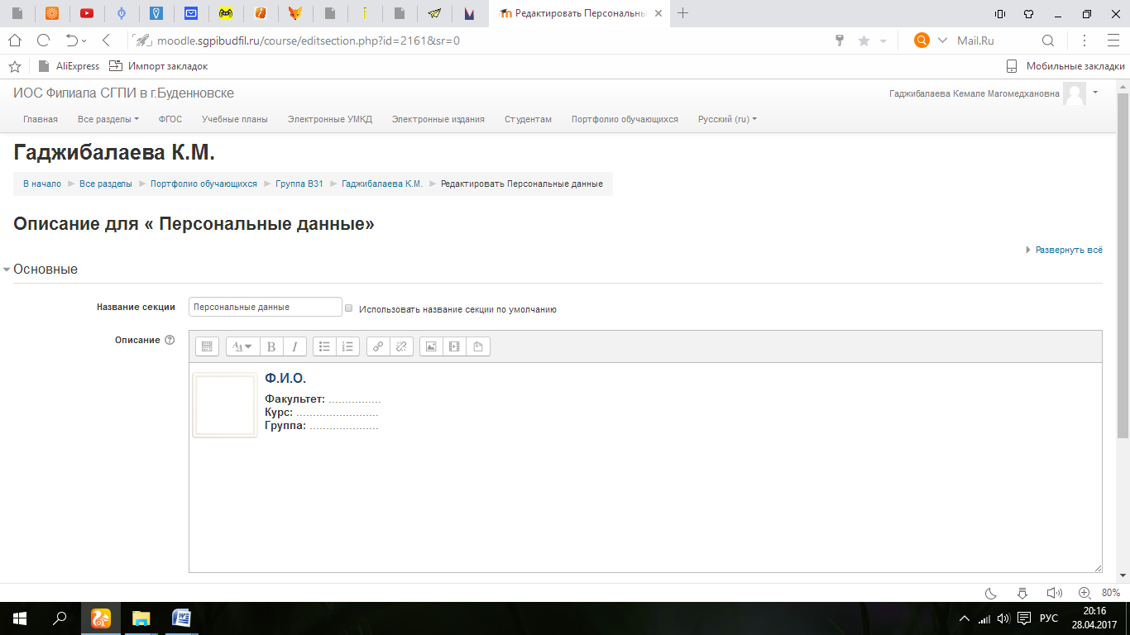
Нажать колесико для редактирования
Вместо точек печатаем название факультета, курса, группы
Ф.И.О. печатаем полностью в именительном падеже
2. Нажимаем левой кнопкой мыши на иконку
2. Нажимаем левой кнопкой мыши на иконку
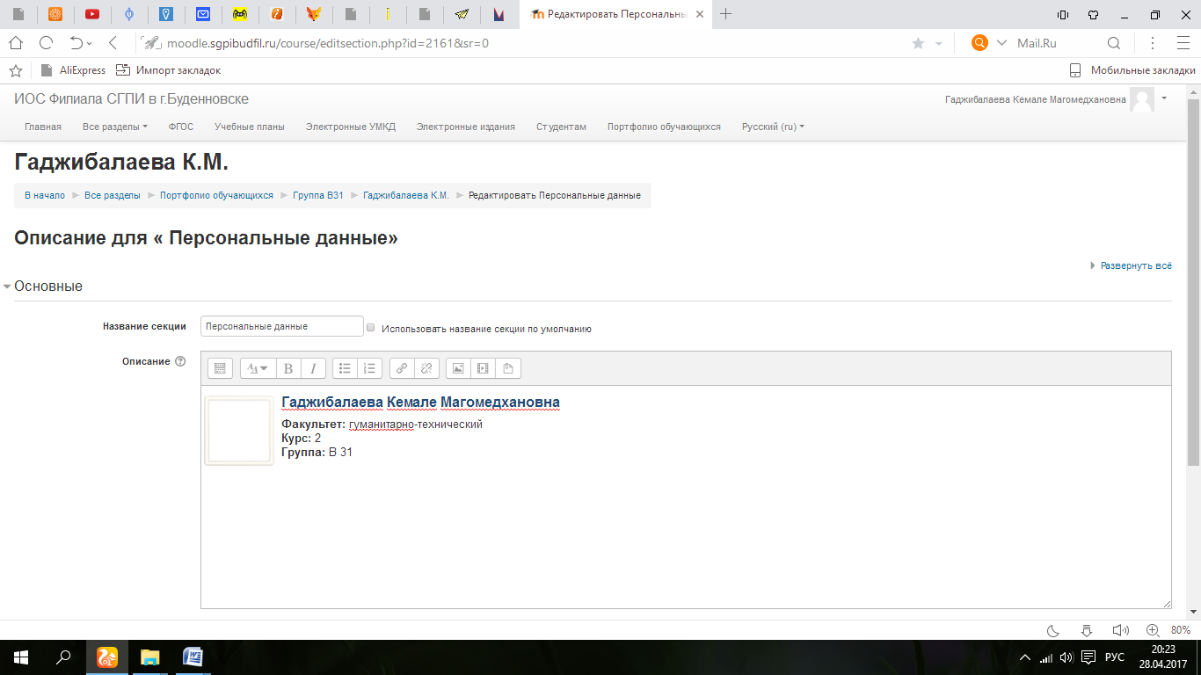
1.Левой кнопкой мыши щелкаем по рамочке, она станет синего цвета. Нажимаем клавишу «Backspace. Рамочка удалится.
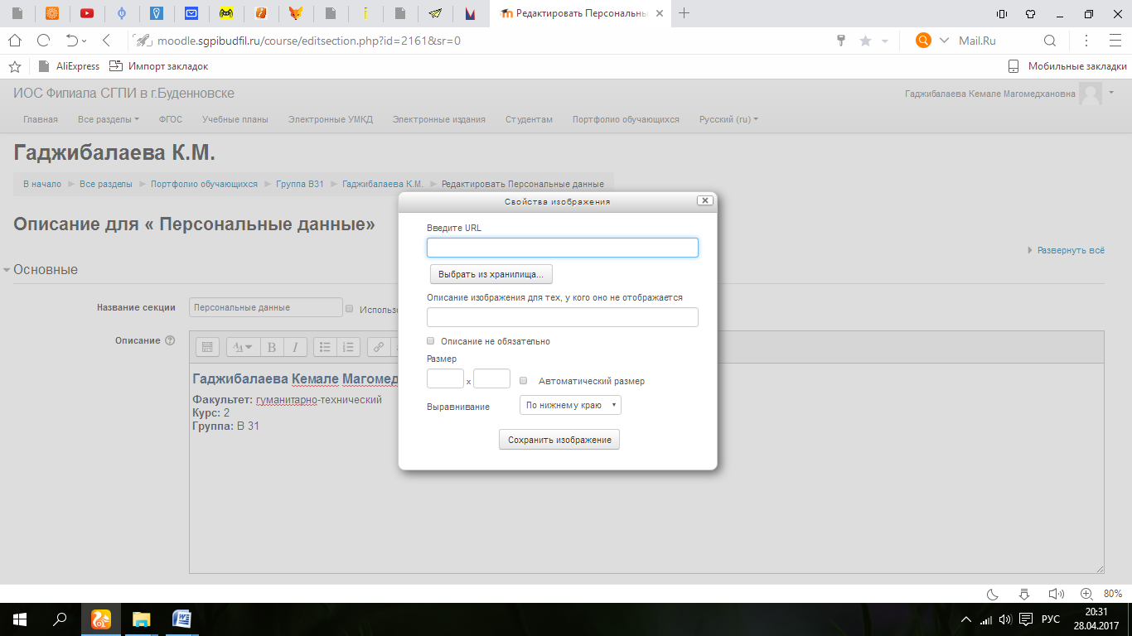
3. Нажать кнопку «Выбрать из хранилища»
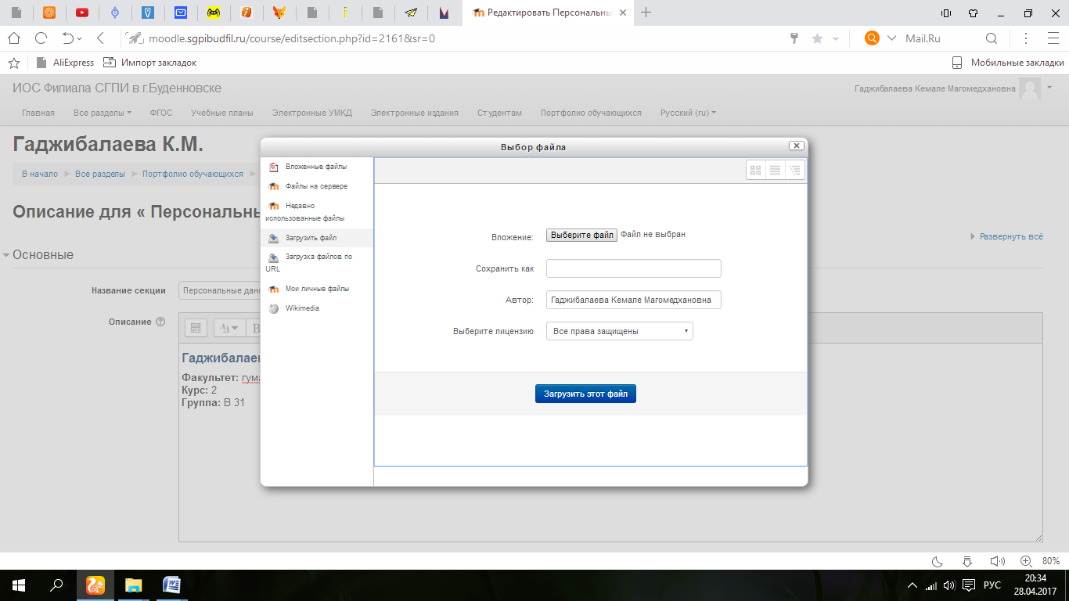
3. Нажать кнопку «Выберите файл».
Выбираем из папки фото студента
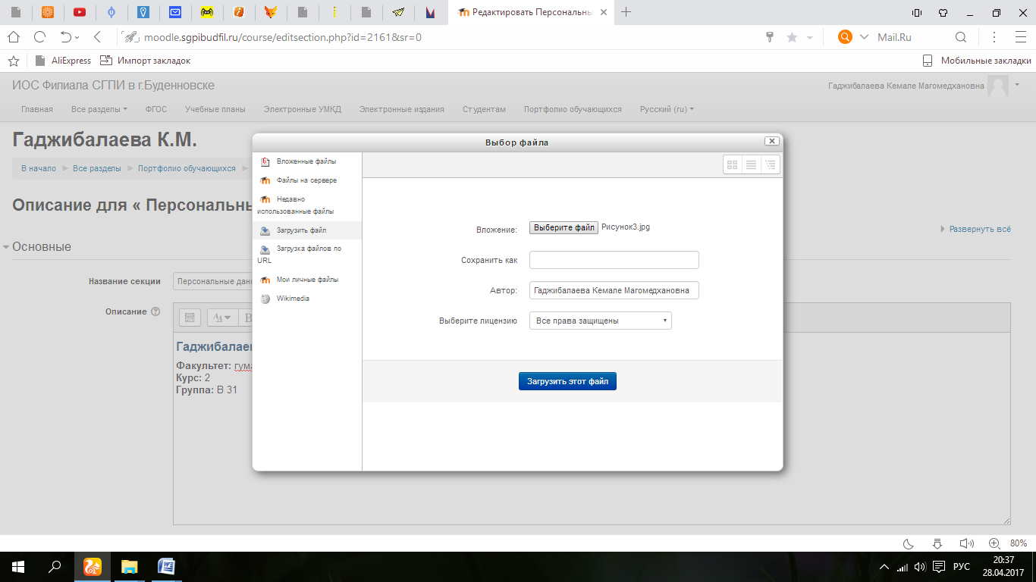
5. Нажимаем кнопку «Загрузить этот файл»
4. Фото прикрепляется
В блоке «Свойства изображения» выставляете параметры как на рисунке
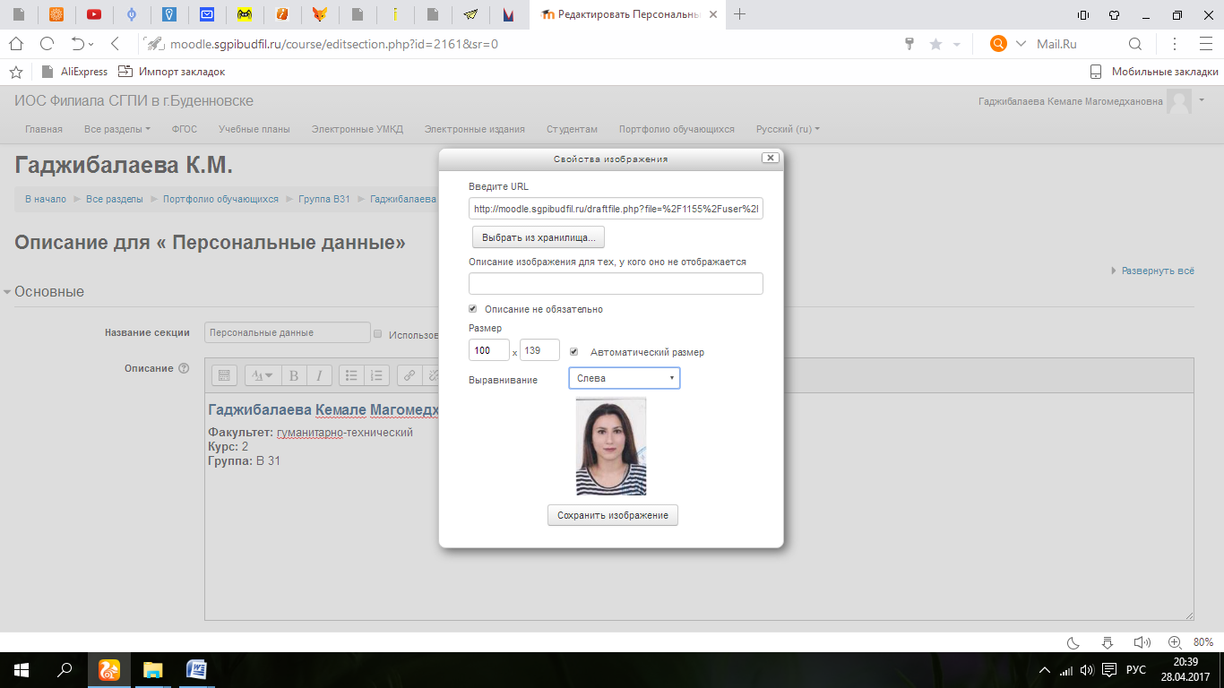
6. Сохраняем изображение

- Вот что должно получиться!!!
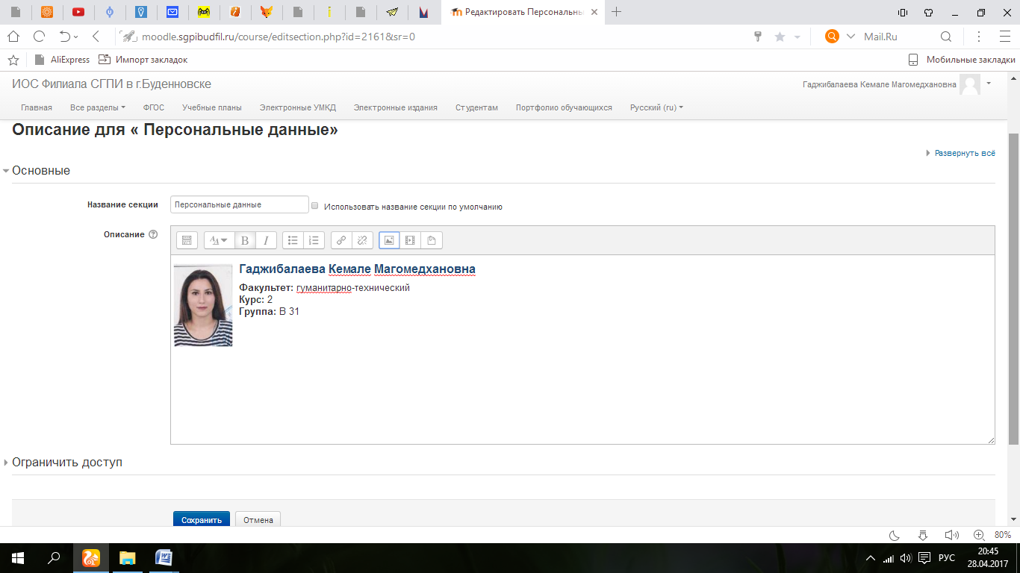
ПОЛУЧИЛОСЬ? Сохраняем изображение
- Раздел «Образовательные достижения»
Добавить элемент или ресурс
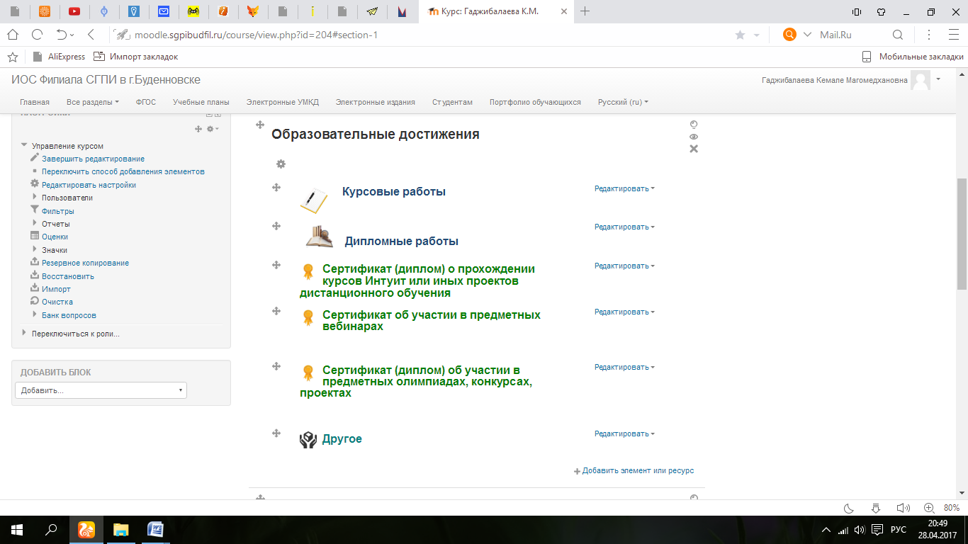

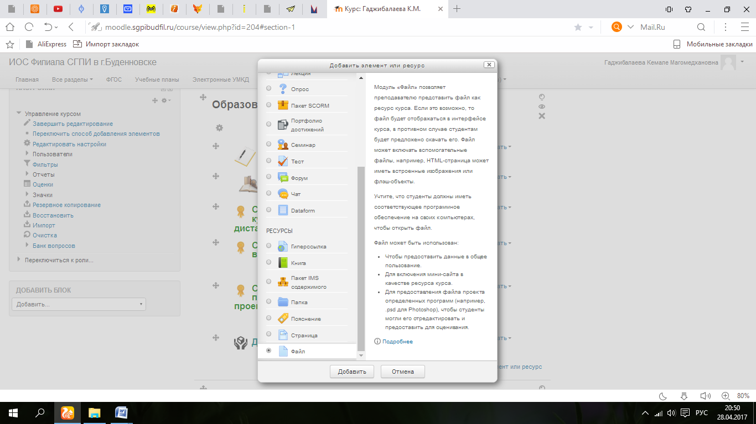
«Добавить»
Выбираем «Файл»
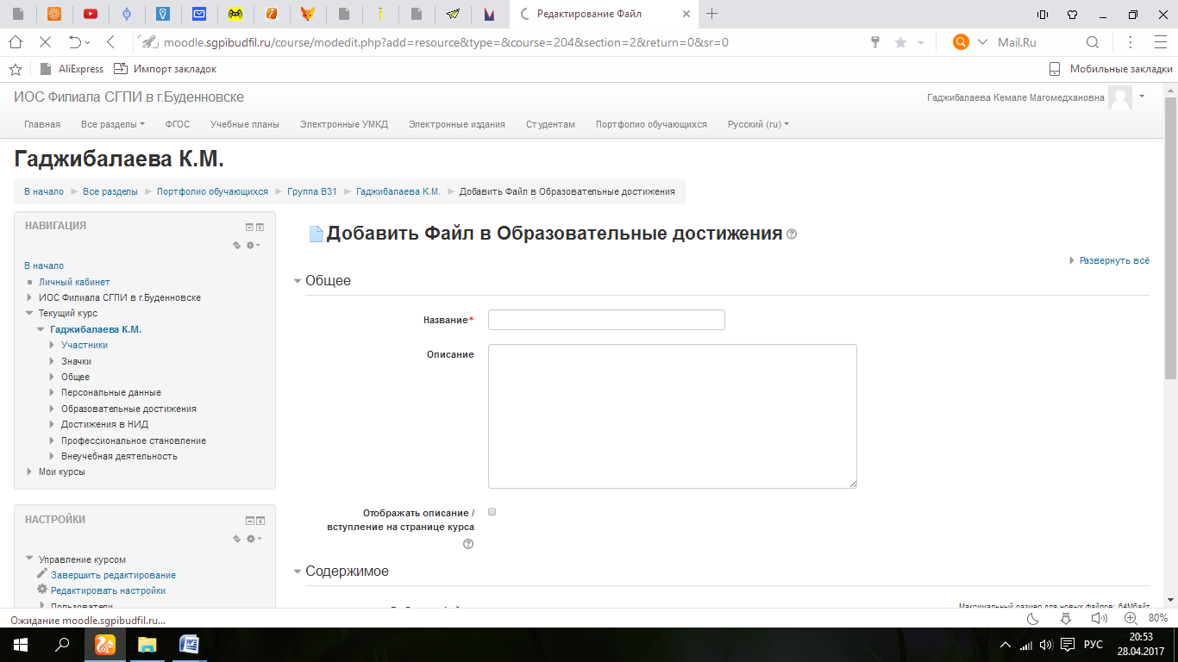
Печатаем название (курсовая работа, сертификат и т.д.) того документа, который вы прикрепляете
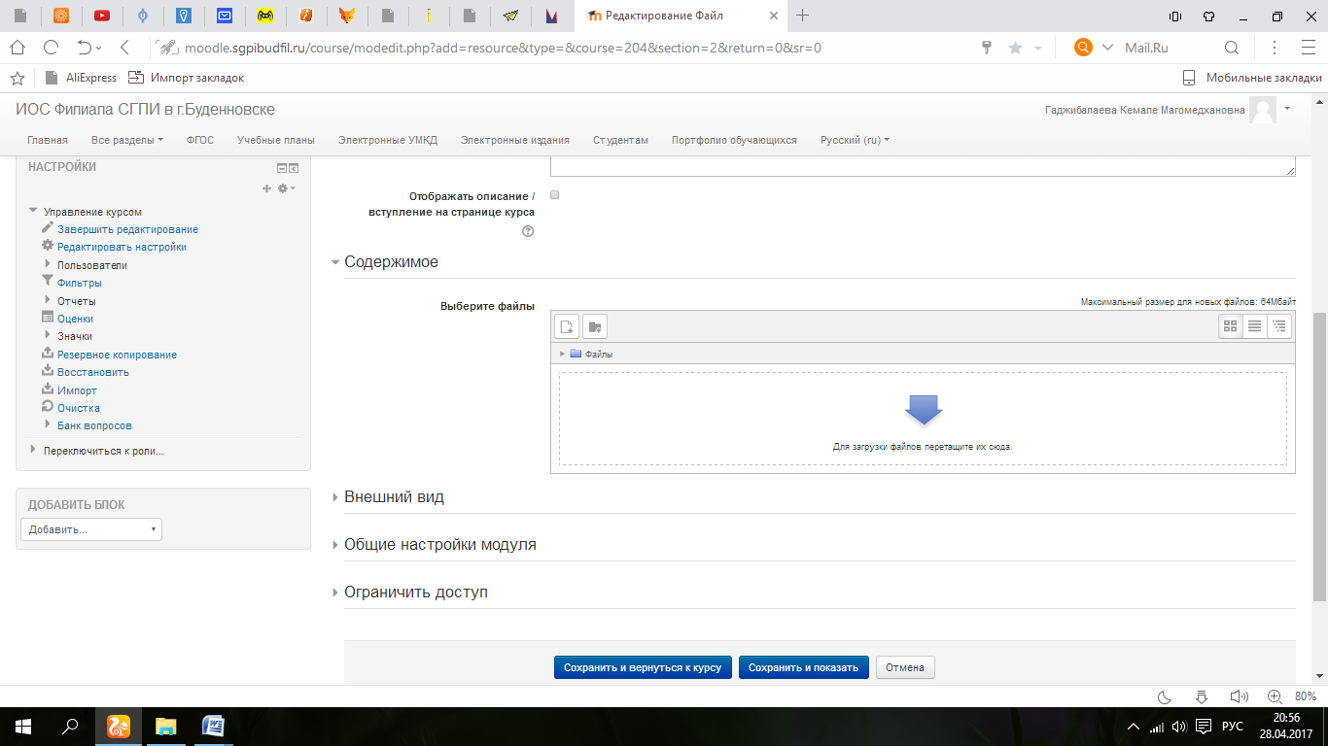
В разделе «Содержимое» в ячейку с синей стрелкой перетаскиваем файл с титульным листом курсовой работы
В разделе «Содержимое» в ячейку с синей стрелкой перетаскиваем файл с титульным листом курсовой работы
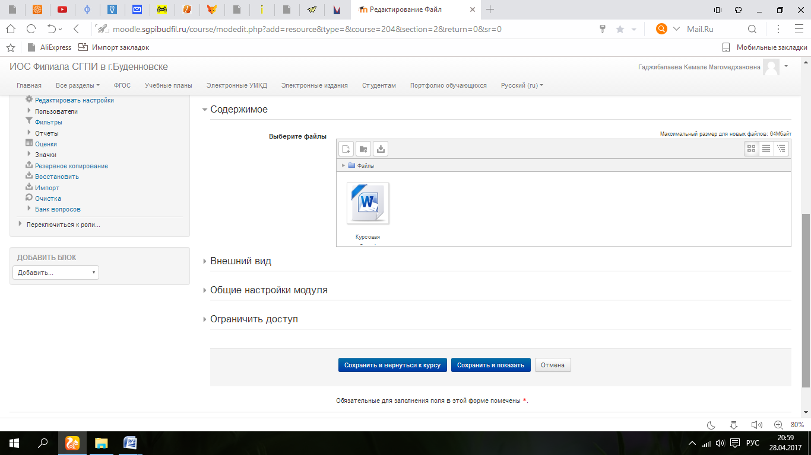
Вот что получилось!!!
Далее нажимаем кнопку «Сохранить и вернуться к курсу»
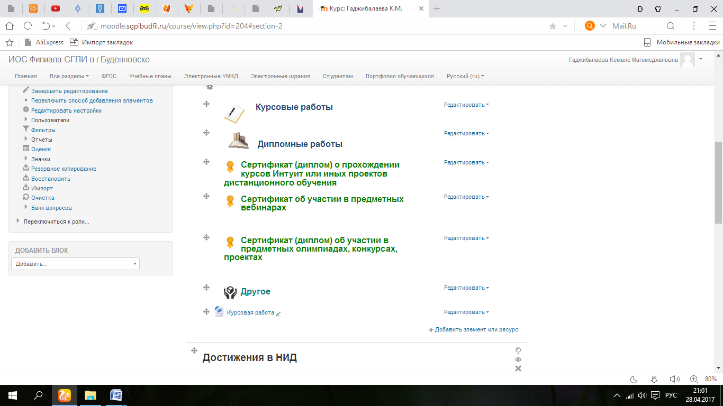
Нажимаем левой кнопкой мыши крестик, удерживая кнопку перетаскиваем файл и ставим его ниже надписи «Курсовые работы»
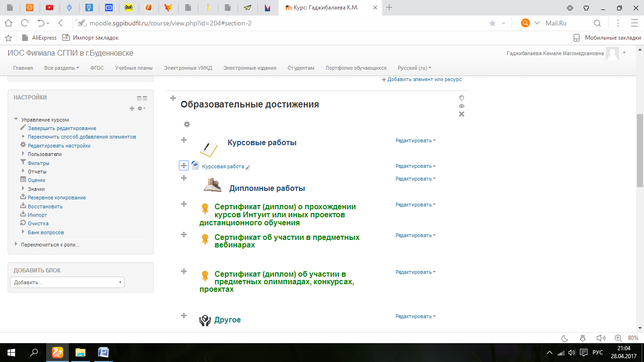
Итог перетаскивания!!!
- Для добавления материалов в разделы «Образовательные достижения», «Достижения в НИД», «Профессиональное становление», «Внеучебная деятельность» необходимо повторить действия описанные в пункте 8 Раздел «Образовательные достижения».
У вас все получится!!!
Обязательно сохраняем!!!
Ждем окончание загрузки
Вот так!!!
Немного времени и терпения, и ваше портфолио ГОТОВО!!!

